Nội dung
5.5. Chưng cất dựa trên sự chú ý (Attention-Based Distillation) 3
5.6. Chưng cất không cần dữ liệu (Data-Free Distillation) 4
**GAN (Generative Adversarial Networks) 6
5.7. Chưng cất lượng tử hóa (Quantized Distillation) 8
5.8. Chưng cất học tập suốt đời (Lifelong Distillation) 9
5.9. Chưng cất dựa trên tìm kiếm kiến trúc thần kinh (NAS-Based Distillation) 10

Một số thuật toán chưng cất

5.5. Chưng cất dựa trên sự chú ý (Attention-Based Distillation)
- Là 1 trong các kỹ thuật để cải thiện hiệu suất của mô hình học sinh (student network) thông qua việc truyền tải kiến thức từ mô hình thầy (teacher network).
- Trong quá trình truyền tải kiến thức từ mô hình thầy sang mô hình học sinh, nhiều cơ chế truyền tải sử dụng cơ chế Attention đã được đề xuất trong các năm 2017, 2018 của: Crowley et al., Huang and Wang, Srinivas and Fleuret, Zagoruyko and Komodakis.
- Cách là phổ biến nhất là xác định Attention maps – là những bản đồ dùng để trích xuất các đặc trưng từ các tầng của mạng nơ-ron. Chúng giúp truyền tải kiến thức về cách biểu diễn đặc trưng trong mô hình thầy sang mô hình học sinh.
- CƠ CHẾ ATTENTION: là một phương pháp trong mạng nơ-ron, giúp mạng "tập trung" vào các phần quan trọng của dữ liệu đầu vào khi đưa ra dự đoán.
Một ví dụ đơn giản: Trong bài toán dịch từ tiếng Anh sang tiếng Việt, khi mạng nơ-ron xử lý một từ trong câu tiếng Anh, nó không chỉ nhìn vào từ đó mà còn xem xét các từ khác trong câu. Ở đây, cơ chế attention cho phép mô hình tự động "chú ý" nhiều hơn đến những từ có liên quan hơn trong câu gốc khi dịch một từ cụ thể.
- Attention maps sẽ cho thấy mạng nơ-ron tập trung vào những phần nào của dữ liệu đầu vào. Vậy “Mô hình thầy tạo ra Attention Maps như thế nào?”: Với Self-Attention trong Transformer, attention maps được tạo ra qua các bước:
  - Bước 1: Biểu diễn đầu vào:
Dữ liệu đầu vào (câu hoặc ảnh) được biểu diễn dưới dạng các vector đặc trưng. Mỗi từ trong câu hoặc mỗi điểm ảnh sẽ có một vector tương ứng.
  - Bước 2: Tính toán điểm “chú ý”:
Mô hình tính toán trọng số chú ý giữa tất cả các cặp vector đầu vào thông qua việc sử dụng các biến Query (Truy vấn), Key (Khóa) và Value (Giá trị).
Công thức tính điểm chú ý:
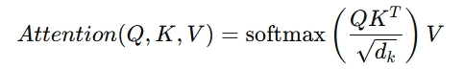
Ở đây, Q (Query) là vector đại diện cho đầu vào hiện tại, K (Key) là vector của tất cả các đầu vào khác, và V (Value) là giá trị mà mô hình cần trích xuất. Điểm chú ý này giúp xác định mức độ tương quan giữa các phần khác nhau của dữ liệu.
  - Bước 3: Attention Map:
Sau khi tính toán các trọng số chú ý giữa các thành phần đầu vào, mô hình tạo ra một attention map, tức là bản đồ chỉ ra mô hình tập trung vào đâu.
Ví dụ: Nếu mạng nơ-ron đang xử lý từ "dog" trong câu "The dog is running", nó có thể chú ý nhiều hơn đến từ "dog" và "running" thay vì "the", vì chúng liên quan trực tiếp hơn.

- Kết luận:
- Cơ chế chú ý giúp mô hình tập trung vào các phần quan trọng của dữ liệu để đưa ra dự đoán chính xác hơn.
- Attention maps là kết quả của quá trình tính toán attention, cho thấy mạng nơ-ron đang "chú ý" đến phần nào của dữ liệu đầu vào.
- Trong quá trình Attention-Based Distillation, mô hình thầy tạo ra các attention maps, giúp mô hình học sinh học được những phần quan trọng từ dữ liệu và cải thiện hiệu suất.

5.6. Chưng cất không dùng dữ liệu thực tế (Data-Free Distillation)
Data-Free: không có dữ liệu thực tế, dữ liệu được tạo mới hoặc tổng hợp.
(Dữ liệu tổng hợp (Synthesis Data): Dữ liệu được tổng hợp từ thông tin của mô hình thầy.)
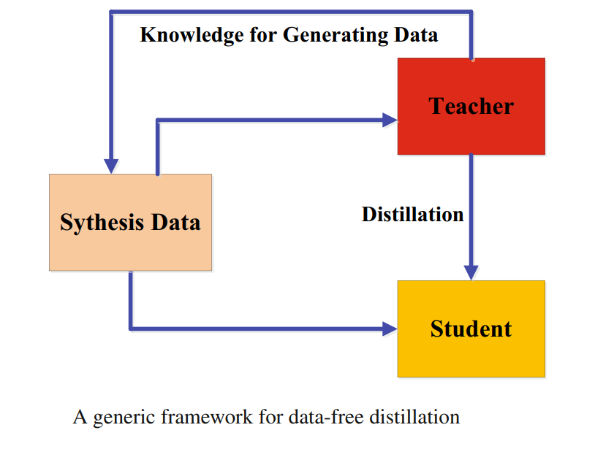

- Đây là một kỹ thuật giúp truyền tải kiến thức từ mô hình thầy sang mô hình học sinh mà không cần sử dụng dữ liệu huấn luyện thực tế. => Điều này đặc biệt hữu ích trong các tình huống mà dữ liệu huấn luyện không thể chia sẻ được do các vấn đề như quyền riêng tư, bảo mật, hoặc không thể truy cập.

- Cách thức hoạt động:
- Dữ liệu tổng hợp: Thay vì sử dụng dữ liệu thực tế để huấn luyện mô hình học sinh, dữ liệu tổng hợp được tạo ra dựa trên thông tin từ mô hình thầy. Có nhiều cách để tạo ra dữ liệu tổng hợp này, như sử dụng các mô hình tạo sinh, ví dụ như GAN (Generative Adversarial Networks).
- Quá trình chưng cất: Mô hình học sinh sẽ học từ mô hình thầy thông qua dữ liệu tổng hợp này. Dữ liệu tổng hợp được tạo ra từ các lớp kích hoạt (activations) của mô hình thầy hoặc qua các đại diện đặc trưng (feature representations) của mô hình thầy.
- Phương pháp cụ thể trong Data-Free Distillation:
  - Chen et al. (2019a) và Ye et al. (2020): Dữ liệu được tạo ra bằng cách sử dụng một mạng GAN. GAN sẽ tái tạo dữ liệu để huấn luyện mô hình học sinh từ các đặc trưng kích hoạt của mô hình thầy.
  - DeepInversion (Yin et al. 2020): Một phương pháp tạo ra các hình ảnh tổng hợp từ kiến thức mà mô hình thầy đã học. Thay vì sử dụng dữ liệu gốc, hình ảnh mới được tạo ra và mô hình học sinh học từ chúng.
  - Zero-Shot Knowledge Distillation (Nayak et al. 2019): Một phương pháp mà không cần sử dụng dữ liệu hiện có. Dữ liệu tổng hợp được tạo ra từ các biểu diễn đặc trưng của mô hình thầy.

- Khó khăn trong Data-Free Distillation:
- Tạo dữ liệu tổng hợp chất lượng cao: việc tạo ra dữ liệu tổng hợp đủ đa dạng và chất lượng cao để giúp mô hình học sinh tổng quát hóa tốt vẫn là một thách thức rất lớn.

**GAN (Generative Adversarial Networks)
Generative Adversarial Networks (GANs) (mạng/mô hình sinh đối nghịch) là một loại mô hình học sâu được sử dụng để tạo ra dữ liệu mới, tương tự như dữ liệu huấn luyện thực tế. GAN bao gồm hai mạng nơ-ron chính:
- Generator (Mạng sinh): Tạo ra dữ liệu giả, cố gắng đánh lừa mạng phân biệt.
- Discriminator (Mạng phân biệt): Được huấn luyện để phân biệt dữ liệu thật và dữ liệu giả do mạng sinh tạo ra.
Hai mạng này hoạt động theo kiểu đối kháng (adversarial), với mạng sinh cố gắng tạo ra dữ liệu trông giống như thật và mạng phân biệt cố gắng phát hiện liệu dữ liệu là thật hay giả. Quá trình này giúp mạng sinh ngày càng tạo ra dữ liệu giả trông chân thực hơn.
Cơ chế hoạt động của GAN:
- Mạng sinh (Generator) bắt đầu với một vector nhiễu ngẫu nhiên và cố gắng tạo ra dữ liệu giả (ví dụ: hình ảnh, văn bản).
- Mạng phân biệt (Discriminator) nhận dữ liệu từ mạng sinh và từ tập dữ liệu thật. Nhiệm vụ của mạng phân biệt là xác định xem dữ liệu đến từ mạng sinh hay là dữ liệu thực.
- Quá trình huấn luyện diễn ra liên tục:
  - Mạng sinh cố gắng cải thiện để tạo ra dữ liệu giả mà mạng phân biệt không thể phân biệt.
  - Mạng phân biệt được cải thiện để phát hiện ra dữ liệu giả do mạng sinh tạo ra.
Quá trình đối kháng này giúp mạng sinh ngày càng giỏi hơn trong việc tạo ra dữ liệu giả, và đó là cách mà GAN có thể tổng hợp dữ liệu mới.
Ví dụ ứng dụng của GAN:
- Tạo ra hình ảnh giả chân thực.
- Tạo ra nhạc, văn bản hoặc dữ liệu tổng hợp để huấn luyện các mô hình khác (như trong data-free distillation).
- Tăng cường dữ liệu (data augmentation) khi dữ liệu thật hạn chế.

**2. Lớp kích hoạt (Activations) trong mạng nơ-ron
Lớp kích hoạt là kết quả đầu ra của mỗi lớp trong mạng nơ-ron sau khi áp dụng phép biến đổi trên dữ liệu đầu vào. Mỗi lớp trong mạng nơ-ron thực hiện một phép toán trên dữ liệu và "kích hoạt" một số nơ-ron dựa trên phép toán đó, dẫn đến đầu ra của lớp.
Chi tiết hơn:
- Khi dữ liệu (ví dụ: ảnh hoặc văn bản) đi qua một mạng nơ-ron, mỗi lớp của mạng thực hiện các phép toán trên dữ liệu. Những phép toán này có thể là nhân chập (convolution), phép biến đổi phi tuyến tính (non-linear transformation), hoặc bất kỳ hàm kích hoạt (activation function) nào khác như ReLU hay Sigmoid.
- Kết quả của mỗi phép toán đó là các kích hoạt (activations), thể hiện thông tin trích xuất từ dữ liệu ở mỗi bước của mạng nơ-ron.
Ví dụ, trong bài toán phân loại ảnh, các lớp đầu tiên trong mạng nơ-ron có thể kích hoạt các đặc trưng cơ bản như cạnh và màu sắc, trong khi các lớp sâu hơn sẽ kích hoạt các đặc trưng phức tạp hơn như hình dáng, đối tượng, hoặc khuôn mặt.
Tầm quan trọng trong chưng cất kiến thức: Trong quá trình Data-Free Distillation, mô hình học sinh học từ các lớp kích hoạt của mô hình thầy. Thông qua các lớp này, mô hình học sinh có thể hiểu cách mô hình thầy trích xuất và xử lý các đặc trưng quan trọng của dữ liệu.

3. Đại diện đặc trưng (Feature Representations) của mô hình thầy
Đại diện đặc trưng (Feature Representations) là các biểu diễn nội tại của dữ liệu sau khi được mạng nơ-ron xử lý qua các lớp của nó. Các biểu diễn này không phải là dữ liệu thô nữa mà là thông tin được trích xuất ở một dạng thức khác, có ý nghĩa hơn cho mô hình.
Chi tiết hơn:
- Mỗi lớp trong mạng nơ-ron biến đổi dữ liệu đầu vào thành một tập hợp các đặc trưng (features). Các đặc trưng này thể hiện các yếu tố quan trọng mà mạng học được từ dữ liệu để thực hiện nhiệm vụ (như phân loại, nhận diện đối tượng, v.v.).
- Đại diện đặc trưng là một cách để mạng nơ-ron thể hiện dữ liệu trong không gian khác (thường có độ chiều thấp hơn) nhằm giảm thiểu thông tin không quan trọng và nhấn mạnh vào những yếu tố cần thiết cho nhiệm vụ học máy.
Ví dụ:
- Trong mạng nơ-ron xử lý ảnh, các lớp đầu tiên có thể học các đặc trưng cơ bản như cạnh và góc.
- Các lớp sâu hơn học các đặc trưng phức tạp hơn như hình dạng đối tượng hoặc các kết cấu phức tạp hơn.
Liên quan đến chưng cất kiến thức: Trong Data-Free Distillation, mô hình học sinh có thể học từ những biểu diễn đặc trưng mà mô hình thầy đã học được. Điều này giúp mô hình học sinh nắm bắt cách mà mô hình thầy nhìn nhận và xử lý dữ liệu, ngay cả khi không có dữ liệu thật.

5.7. Chưng cất lượng tử hóa (Quantized Distillation)

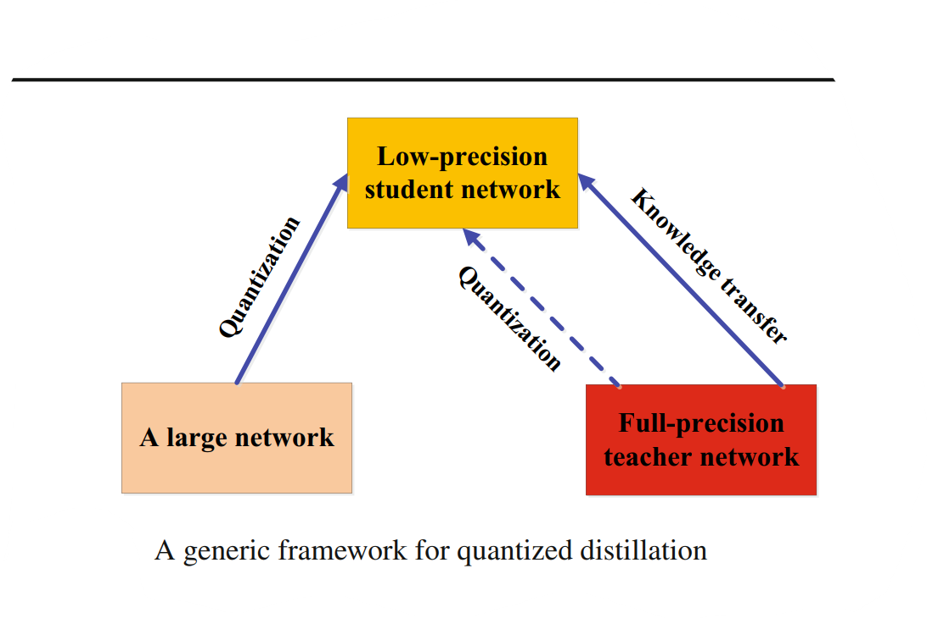

- Network quantization (lượng tử hóa mạng): mục đích là giảm độ phức tạp tính toán của các mạng nơ-ron bằng cách chuyển đổi các mạng có độ chính xác cao (ví dụ, 32-bit dấu phẩy động) thành các mạng có độ chính xác thấp (ví dụ, 2-bit và 8-bit)
- Quantized Distillation: chuyển đổi mô hình giáo viên thành một mô hình đã lượng tử hóa và sau đó truyền tri thức từ mô hình giáo viên đó sang một mô hình học sinh đã được lượng tử hóa, nhằm mục đích giảm chi phí tính toán mà vẫn giữ được hiệu suất của mô hình.

- Mục tiêu:
  - Tối ưu hóa mô hình để đạt hiệu suất cao nhưng với chi phí tính toán và bộ nhớ thấp hơn.
  - Đảm bảo mô hình học sinh có thể bắt chước chính xác các đặc trưng và dự đoán của mô hình giáo viên, ngay cả khi bị giảm độ chính xác do lượng tử hóa.

- Một số phương pháp được đề ra:
• Polino et al. (2018) đã đề xuất một phương pháp chưng cất lượng tử hóa trọng số (weight-quantized distillation) để truyền tri thức từ mô hình giáo viên sang mô hình học sinh thông qua quá trình lượng tử hóa trọng số.
Chưng cất lượng tử hóa trọng số: Truyền tri thức từ mô hình giáo viên đã lượng tử hóa trọng số sang mô hình học sinh để tối ưu tài nguyên.

• Mishra và Marr (2018) giới thiệu một phương pháp "học nghề" (apprentice) trong đó mô hình học sinh có độ chính xác thấp nhận được tri thức từ mô hình giáo viên có độ chính xác cao.
Học nghề: Mô hình học sinh học từ mô hình giáo viên lớn hơn, nhưng sử dụng độ chính xác thấp hơn.

• Kim et al. (2019) đề xuất phương pháp chưng cất tri thức kết hợp lượng tử hóa có nhận thức (quantization-aware knowledge distillation), trong đó quá trình huấn luyện mô hình học sinh không chỉ dựa trên tri thức từ mô hình giáo viên mà còn từ chính bản thân mình qua quá trình tự học.
Chưng cất tri thức kết hợp lượng tử hóa có nhận thức: Quá trình huấn luyện tích hợp trực tiếp lượng tử hóa để mô hình học sinh học cách đối phó với sự mất mát thông tin do lượng tử hóa.

• Shin et al. (2019) nghiên cứu các phương pháp tự chưng cất tri thức, cho phép mô hình học sinh tự học dựa trên các mô hình lượng tử hóa.
Tự chưng cất tri thức: Mô hình học sinh học từ chính bản thân mình, không cần mô hình giáo viên.

5.8. Chưng cất học tập suốt đời (Lifelong Distillation)
- Học tập suốt đời là một phương pháp mà các hệ thống AI học liên tục qua nhiều giai đoạn hoặc nhiệm vụ khác nhau mà không quên kiến thức đã học trước đó. Điều này mô phỏng cách con người học, khi chúng ta có thể tiếp thu và áp dụng kiến thức cũ vào các tình huống mới.
- Vấn đề chính mà học tập suốt đời muốn giải quyết là “quên thảm khốc” (catastrophic forgetting), một hiện tượng trong đó mạng lưới học sâu quên mất kiến thức cũ khi học cái mới. Để tránh điều này, chưng cất kiến thức (knowledge distillation) được sử dụng. Chưng cất kiến thức giúp truyền tải kiến thức từ mô hình giáo viên sang mô hình sinh viên mà không mất kiến thức quan trọng.
- Cách thực hiện:
  - Meta-learning là một kỹ thuật thường được sử dụng để phát hiện và quyết định kiến thức nào cần được chuyển giao trong quá trình học. Meta-learning có nghĩa là "học phương pháp học", giúp hệ thống điều chỉnh và thích nghi với các nhiệm vụ mới dễ dàng hơn.
  - Ví dụ một số phương pháp được đưa ra như:
    - Meta-transfer networks (Mạng truyền tải meta): Mô hình này giúp xác định kiến thức cần truyền ở đâu và như thế nào giữa các kiến trúc của giáo viên và sinh viên.
    - Leap Framework: Khung công việc này giúp chuyển giao kiến thức từ một quá trình học sang một quá trình học khác, tương tự như cách con người tích lũy kiến thức từ nhiều nhiệm vụ khác nhau và áp dụng chúng vào tình huống mới.
    - GAN lâu dài và multi-modal distillation: Các phương pháp này sử dụng mạng đối nghịch sinh để học các đặc trưng của dữ liệu và giúp cải thiện khả năng nhớ kiến thức trong thời gian dài.
Tóm lại:
Chưng cất học tập suốt đời là một kỹ thuật chuyển giao kiến thức từ mô hình cũ sang mô hình mới mà không làm mất đi kiến thức cũ, cho phép các hệ thống AI học theo cách linh hoạt và hiệu quả hơn mà không gặp phải vấn đề "quên thảm khốc". Đây là một yếu tố quan trọng trong việc phát triển các mô hình học máy có khả năng học tập liên tục và dài hạn.

5.9. Chưng cất dựa trên tìm kiếm kiến trúc thần kinh (NAS-Based Distillation)
- NAS (Neural Architecture Search) là một kỹ thuật tự động hóa quá trình tìm kiếm kiến trúc mạng Nơ-ron phù hợp cho các bài toán học máy. Thay vì con người thiết kế thủ công mô hình, NAS sẽ tìm kiếm và chọn ra kiến trúc phù hợp nhất để mô hình học máy hoạt động hiệu quả.
- NAS kết hợp Chưng cất kiến thức:
  - Các kỹ thuật NAS được sử dụng để tìm ra một kiến trúc tối ưu cho mô hình sinh viên, giúp thu hẹp khoảng cách giữa mô hình giáo viên và sinh viên.
  - NAS sẽ tự động tìm kiếm và đề xuất kiến trúc mạng thần kinh thích hợp cho sinh viên dựa trên yêu cầu của nhiệm vụ.
- Một số phương pháp được đưa ra:
  - AdaNAS là một kỹ thuật giúp tối ưu hóa kiến trúc mạng nơ-ron thông qua việc sử dụng kiến thức đã được chưng cất.
  - TGSA (Transfer Guided Search Architecture): Tìm kiếm kiến trúc của mô hình học sinh có hướng dẫn từ mô hình giáo viên. Điều này giúp sinh viên có thể bắt chước các biểu diễn đặc trưng trung gian của giáo viên trong quá trình học.
  - One-shot NAS: Phương pháp này thực hiện việc tìm kiếm kiến trúc chỉ trong một lần chạy thay vì phải thực hiện qua nhiều bước. Điều này giúp tiết kiệm thời gian và tài nguyên tính toán trong quá trình học.
Tóm lại:
Chưng cất dựa trên tìm kiếm kiến trúc thần kinh (NAS-based distillation) giúp tự động tìm ra kiến trúc tối ưu cho mô hình học sinh, thu hẹp khoảng cách giữa giáo viên và học sinh, tối ưu hiệu suất học tập của AI.

